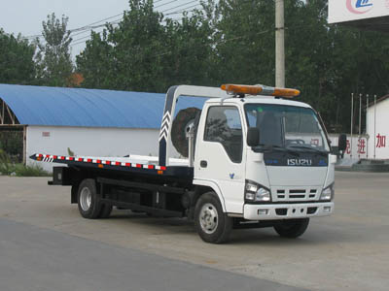
程力威牌CLW5070TQZN3型清障车
【主要技术参数】
产品商标 | 程力威牌 | 公告批次 | 233
产品名称 | CLW5070TQZN3型清障车 | 产品号 | ZJZHP3P901T
总质量 | 7300 | 罐体容积
额定载质量 |  | 外形尺寸 | 7250×2300×2400
整备质量 | 4570 | 货厢尺寸 | ××
额定载客 |  | 准拖挂车总质量
驾驶室准乘人数 | 2 | 载质量利用系数
接近角/离去角 | 24/12 | 前悬/后悬 | 1015/2420
轴数 | 2 | 轴距 | 3815
轴荷 | 2500/4800 | 最高车速 | 90
其它 | 托举质量(kg):2600;防护材料:Q235A碳钢,连接方式:左右侧面及后下部防护均采用焊接连接,后部专用装置代替后部防护,离地高度(mm):480。
【底盘技术参数】
底盘型号 | NKR77PLPACJAY | 底盘名称 | 载货汽车底盘
商标名称 | 五十铃牌 | 生产企业 | 庆铃汽车股份有限公司
外形尺寸 | 6645×1880×2160 | 轮胎数 | 6
接近角/离去角 | 24/14 | 轮胎规格 | 7.50-15,7.50R15,7.00-16,7.00R16
钢板弹簧片数 | 8/6+5 | 前轮距 | 1504
燃料种类 | 柴油 | 后轮距 | 1425
排放标准 | GB17691-2005(国Ⅲ)
发动机型号 | 发动机生产企业 | 排量 | 功率
4KH1-TC | 庆铃汽车股份有限公司 | 2999 | 96

